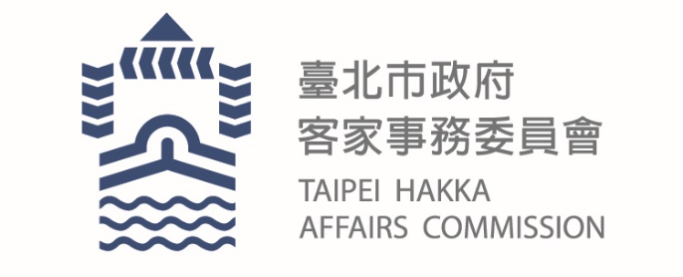
臺北市政府新聞稿
發布機關: 臺北市政府客家事務委員會
發布日期: 109年9月7日
主辦單位: 臺北市政府客家事務委員會
新聞聯絡人:臺北市客委會 徐家敏02-2702-6141#322
業務聯絡人:臺北市客委會 廖淑惠02-2702-6141#216

金曲歌王羅時豐大展歌喉，好禮獎不完
客家藝文巡演，南港作「客」最有趣！
昨(6)下午六點，第一場客家藝文活動社區巡迴展演南港場盛大登場，現場邀請到大家最喜愛的金曲歌王-羅時豐、金曲樂團-愛客樂icolor樂團蒞臨，還有粢粑、客家仙草茶等客家美食品嚐，以及油紙傘、方口獅、桐花服飾的diy彩繪活動，更準備了許多家電好禮讓民眾摸彩，吸引數百位里民一起共襄盛舉，現場熱鬧滾滾，好禮、美食讓民眾都滿載而歸！
今年的藝文活動社區巡迴展演由南港打頭陣，由中華世界婦女協會-飛揚龍鼓班帶來「旗開得勝鑼鼓喧天」精彩開場，極具氣勢的鼓陣表演，立刻炒熱現場氣氛，接著是由入圍第25屆金曲獎最佳客家專輯與歌手獎的邱廉欽領軍的愛客樂icolor樂團，演唱了七首客語歌曲，歌曲內容和客民生活貼近，有客家美食代表-客家小炒，客人精神-硬頸等都寫入歌曲中，立刻引起共鳴，最後壓軸的是榮獲第12屆金曲獎最佳方言男演唱人獎-羅時豐，大牛哥此次共帶來四首膾炙人口的歌曲，渾厚的嗓音唱得大家如癡如醉，最後更邀請大家一起大合照，為昨晚留下完滿句點。
除了堅強卡司帶來的精彩演出外，舞台上還穿插許多有趣的活動，像是教大家說客語，幾句平常常用到的字句，如共下來尞（一起來玩）、恁早（你好）、恁仔細（非常感謝）等，並藉由與台下的有獎問答，讓民眾對這些日常用語更朗朗上口。每位來參加的民眾都能獲得一張抽獎券，現場也抽出各項好禮，讓每位得獎民眾都笑開懷，當天沒有得獎的民眾也不感到失望，因為抽獎資格能繼續保留至信義最終場，可以抽50吋4K聯網電視兩台呢！
第一場客家社區巡演活動在民眾欲罷不能的氣氛中落幕，想欣賞精彩的表演，體驗客家文化及美食，還有帶走家電好禮的民眾，千萬不要錯過其他場次的活動喔！

臺北市客家藝文活動社區展演各場次如下：

活動日期 | 活動時間 | 活動地點
9月19日(六) | 14:00-21:00 | 萬華區艋舺公園
9月26日(六) | 19:00-21:00 | 大同區鞋全家福前廣場
9月27日(日) | 18:00-20:00 | 文山區萬芳11號公園
10月17日(六) | 18:30-20:30 | 內湖區大湖公園陽光草皮
10月18日(日) | 14:00-17:00 | 士林區陽明山美軍宿舍
10月18日(日) | 19:00-21:00 | 松山區新中公園
10月20日(二) | 19:00-21:00 | 大安區敦親公園
10月23日(五) | 19:00-21:00 | 中山區14號公園
11月1日(日) | 18:30-20:30 | 中山區爵士廣場
11月7日(六) | 18:00-20:00 | 中正區杭州南路一段143巷34號空地
11月8日(日) | 19:00-21:00 | 北投區福星宮
11月14日(六) | 18:00-20:00 | 信義區景勤2號公園

詳細活動資訊可上臉書搜尋「臺北客家」粉絲團追蹤最新消息及動態。

